263-655-752
1 группа
«Горит и кружит вся планета, над нашей Родиною дым!»
Цель: изучить начало войны.
Задачи:
1.Внимательно прочитать текст.
2.Найти и записать ответы на поставленные вопросы.
3.Ответить на главный вопрос перед текстом.
4.Познакомить с полученной информацией одноклассников.
(Учебник с.100-101)
- Кто захватил власть в Германии более 60 лет назад? | коммунисты | фашисты | белогвардейцы
- Назовите имя человека, который возглавлял фашистов? | Ленин В.И. | Наполеон Бонапарт | Адольф Гитлер
3.Кто начал Вторую мировую войну? | гитлеровцы | немецкие рыцари | белые
4.Назовите дату начала войны с Советским Союзом. | 12 апреля 1961 года | 7 ноября 1917 года | 22 июня 1941 года
5.Назовите союзников нашей страны. | США и Великобритания | США и Канада | США и Китай
6.Расскажите о первых днях войны, опираясь на текст учебника на с.101

263-655-752

Конспект – опора
Назвать цель работы.
Мы внимательно изучили текст учебник и выяснили.
Более ____________ назад власть в Германии захватили ______________ во главе с __________________________. Они внушили немецкому народу, что он будет властелином мира. _______________ начали ____________________________________ войну. Вскоре почти вся Европа оказалась в руках фашистов._________________________ фашисты напали на Советский Союз и началась______________________________________________, которая стала частью Второй мировой войны. Союзниками нашей страны в борьбе против захватчиков были______________________________________________________. Нападение фашистов для простых людей оказалось_______________________________. Первые сообщения о войне прозвучали по___________________. Используя карту, мы выяснили, что основные удары фашистов были направлены на города:
_______________________________________________________________________, но самый главный удар фашистов был направлен на _________________________. Тысячи людей шли на фронт _________________________________ и становились ополченцами *. Почти все мужчины ушли на фронт, а женщины и девушки заменили рабочих у станков. Все народы Советского Союза ________________________ перед лицом страшной опасности. Но в первые годы ______________ враг_____________________________ и рвался вперед.
*Ополчение» - Войско, собираемое в помощь регулярной армии путем добровольного привлечения широких народных масс. // Войсковой резерв из лиц, не состоявших на военной службе или вышедших, по возрасту, из запаса

263-655-752
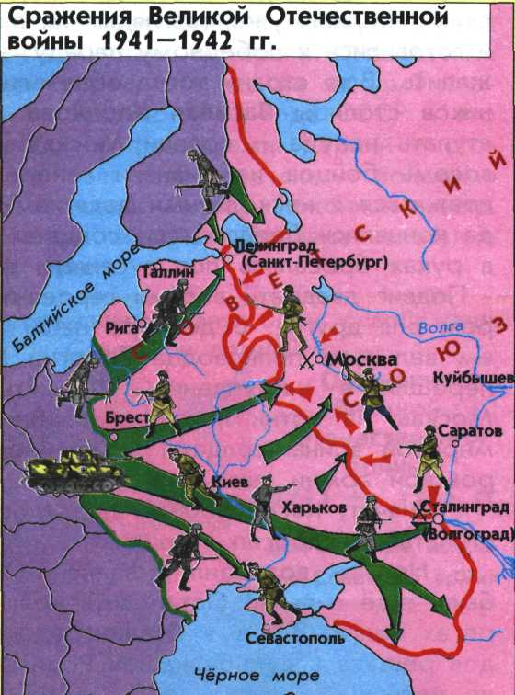
1.Что показано на карте зелёным и красным цветом?
2.На какие крупные города были нанесены удары фашистских армий?
3.Где произошли решающие сражения?

263-655-752
2 группа
«Позади – Москва!»
Цель: изучить основные события войны.
Задачи:
1.Внимательно прочитать текст.
2.Найти и записать ответы на поставленные вопросы.
3.Ответить на главный вопрос перед текстом.
4.Познакомить с полученной информацией одноклассников.

Учебник с.102-103)
- Назовите дату битвы за Москву. | сентябрь-декабрь  1941 года | июнь-июль  1942 года | август сентябрь  1943 года
- Какой подвиг совершили бойцы из дивизии Панфилова? | бросались с гранатами под танки | сбивали вражеские самолеты | обстреливали фашистов из «Катюш»
- Назовите фамилию и имя главнокомандующего нашей армии. | М.Л. Кутузов | Дмитрий Донской | Г.К. Жуков
- В какой битве решалась судьба нашей Родины? | В битве под Москвой | В битве при Бородино | В Сталинградской битве
- Используя текст учебника, расскажите о Сталинградской битве.

263-655-752
Конспект – опора
Назвать цель работы.
Мы внимательно изучили текст учебник и выяснили.
Первое поражение фашистам удалось нанести только в ___________________________. Гитлеровские войска с _________________ по ______________________ штурмовали нашу столицу. Фашистские генералы готовились к _______________________,но советские бойцы стойко сражались. На всю страну стали известны слова Василия Клочкова : «________________________________________________________».
Его бойцы из дивизии генерала _______________ сражались с -_______________________________. Когда кончались боеприпасы, _______________________________________________ бросались под_______________________. В декабре наши армии под командованием ___________________________ перешли в наступление. Фашисты были отброшены от _____________ на сотни километров.
Но враг все еще был силен. Остановить его удалось только на берегах_________________ . В _______________________ 1942-1943 годов решалась судьба нашей Родины. (Расскажите о Сталинградской битве, использую текст учебника). После войны, на _________________________, был открыт мемориал*(используйте словарь) в память о той битве.
Битва за Москву была важна тем, что наши войска смогли нанести фашистским войскам_______________________________.
Битва за Сталинград имела _____________значение. После нее наши армии ______________________________ и разгромили врага.
* «Мемориал» - 1. Архитектурное сооружение, воздвигнутое для увековечения памяти о ком-л., чем-л.
2. Спортивные соревнования, посвященные памяти выдающихся спортсменов, а также лиц, внесших большой вклад в развитие спорта.

263-655-752
3 группа
«С войной покончили мы счеты…»
Цель: изучить окончание войны.
Задачи:
1.Внимательно прочитать текст.
2.Найти и записать ответы на поставленные вопросы.
3.Ответить на главный вопрос перед текстом.
4.Познакомить с полученной информацией одноклассников.
Учебник с.104-105)
1.В каком году СССР и союзники вели последние бои с фашистами? | 1944 году | 1941 году | 1945 году
2.Пользуясь картой на с.104, расскажите, какие европейские страны были освобождены от фашистов Советской армией. | Франция и Италия | Польша,  Румыния,  Венгрия и другие | Великобритания и Франция
3.Кто из советских военачальников командовал взятием Берлина? | Маршал  Конев | Кутузов М.И. | Жуков Г.К.
4. Как называлось главное здание Берлина, над которым советские солдаты подняли красный флаг? | Рейхстаг | Кремль | Бундестаг
5.Назовите дату окончания войны. | 14 апреля 1943 года | 9 мая  1945 года | 9 сентября  1944года
6.* Почему День Победы называют праздником « со слезами на глазах»

263-655-752
Конспект – опора
Назвать цель работы.
Мы внимательно изучили текст учебник и выяснили.
В _______________ СССР и его союзниками вели последние бои с фашистами. Используя карту, мы выяснили, что на территории захваченной фашистами оказались такие советские города как: _______________________________. Советская армия освободила от фашистов такие европейские страны как:__________________________. _________________ - столица Германии - был взят _________________________ под командованием ____________________. Гитлер покончил жизнь самоубийством, а над главным зданием Берлина- ____________________________- советские солдаты подняли красный флаг. _______________________________ фашисты признали свое поражение. Этот день стал ________________ над фашистами. День Победы называют праздником «со слезами на глазах», потому что __________________________________________________________.

263-655-752
1.Опорная таблица для индивидуальной работы
1Кто захватил власть в Германии более 60 лет назад? | коммунисты | фашисты | белогвардейцы
2.Назовите имя человека, который возглавлял фашистов? | Ленин В.И. | Наполеон Бонапарт | Адольф Гитлер
3.Кто начал Вторую мировую войну? | гитлеровцы | немецкие рыцари | белые
4.Назовите дату начала войны с Советским Союзом. | 12 апреля 1961 года | 7 ноября 1917 года | 22 июня 1941 года
5.Назовите союзников нашей страны. | США и Великобритания | США и Канада | США и Китай
6.Назовите дату битвы за Москву. | сентябрь-декабрь  1941 года | июнь-июль  1942 года | август сентябрь  1943 года
7.Назовите фамилию и имя главнокомандующего нашей армии. | М.Л. Кутузов | Дмитрий Донской | Г.К. Жуков
8.В какой битве решалась судьба нашей Родины? | В битве под Москвой | В битве при Бородино | В Сталинградской битве
9 .В каком году СССР и союзники вели последние бои с фашистами? | 1944 году | 1941 году | 1945 году
10. Какие европейские страны были освобождены от фашистов Советской армией. | Франция и Италия | Польша,  Румыния,  Венгрия и другие | Великобритания и Франция
11.Кто из советских военачальников командовал взятием Берлина? | Маршал  Конев | Кутузов М.И. | Жуков Г.К.
12.Назовите дату окончания войны. | 14 апреля 1943 года | 9 мая  1945 года | 9 сентября  1944года

263-655-752
2.Вставь пропущенные слова, озаглавь текст.

Более ____________ назад власть в Германии захватили ______________ во главе с __________________________. Они внушили немецкому народу, что он будет властелином мира. _______________ начали ____________________________________ войну. _________________________ фашисты напали на Советский Союз и началась_______________________________ война , которая стала частью Второй мировой войны.
Первое поражение фашистам удалось нанести только в ___________________________. Гитлеровские войска с _________________ по ______________________ штурмовали нашу столицу.
В декабре наши армии под командованием ___________________________ перешли в наступление. Фашисты были отброшены от _____________ на сотни километров.
В _______________________ 1942-1943 годов решалась судьба нашей Родины.
В _______________ СССР и его союзниками вели последние бои с фашистами.
_______________________________ фашисты признали свое поражение. Этот день стал ________________ над фашистами.

